**Proyecto Regresión Lineal**

**Ariana Marcela Andrade Bello**

**Emanuel Esteban Restrepo Patarroyo**

**Universidad Unicomfacauca**

**Ingeniería de Sistemas**

**Estadística y Probabilidad**

**Popayán, Cauca**

**2024**

Contenido

Introducción 3

Objetivos 3

Definición del Problema 3

Recolección de Datos 4

Análisis Exploratorio de los Datos (EDA) 5

Preparación de los Datos 7

Aplicación de la Regresión Lineal 7

Link Código Fuente 8

Evaluación del Modelo 8

Interpretación de los Resultados 9

Predicciones 10

Conclusiones 11

Recomendaciones: 11

# Introducción

La regresión lineal es una técnica fundamental en estadística y análisis de datos utilizada para modelar la relación entre dos o más variables. Este proyecto tiene como objetivo aplicar los principios de la regresión lineal para predecir y analizar datos relacionados con el consumo calórico diario y el peso corporal. Se analizará la relación entre estas variables mediante la aplicación de modelos estadísticos, interpretando los resultados y evaluando el modelo ajustado.

# Objetivos

1. Recoger y preparar un conjunto de datos.
2. Aplicar un modelo de regresión lineal para entender la relación entre el consumo calórico diario y el peso corporal.
3. Evaluar el desempeño del modelo utilizando métricas estadísticas.
4. Interpretar los resultados obtenidos para hacer predicciones y recomendaciones basadas en el análisis.

# Definición del Problema

El problema de investigación consiste en analizar cómo el consumo calórico diario (variable independiente, X) influye en el peso corporal (variable dependiente, Y) de una muestra de personas. Se busca determinar si existe una relación lineal significativa entre estas variables.

# Recolección de Datos

Se dispone de los siguientes datos obtenidos de 20 participantes:

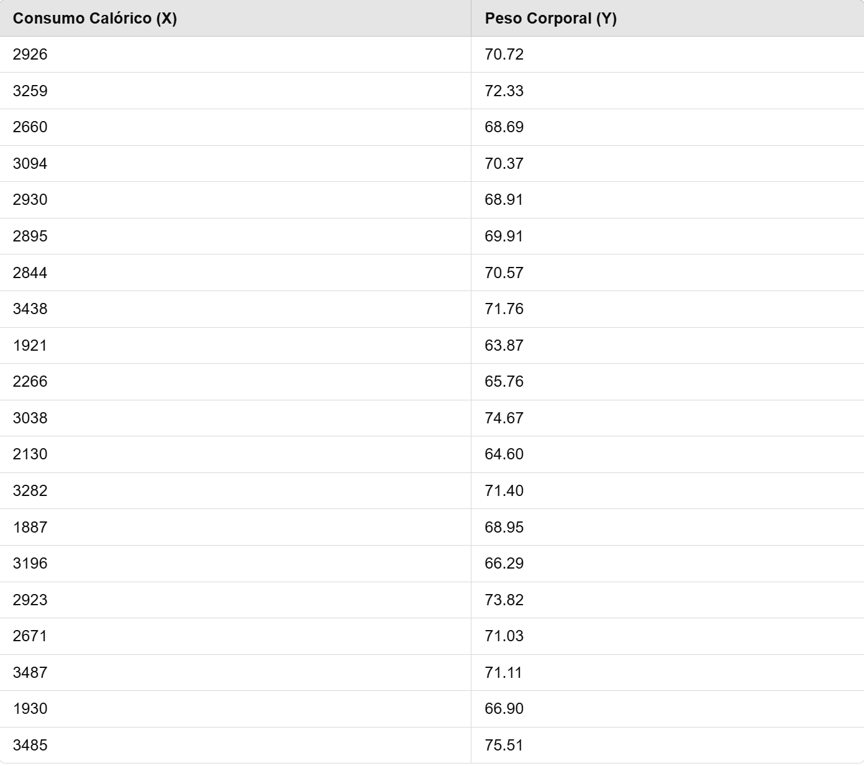

# Análisis Exploratorio de los Datos (EDA)

Visualización de los Datos

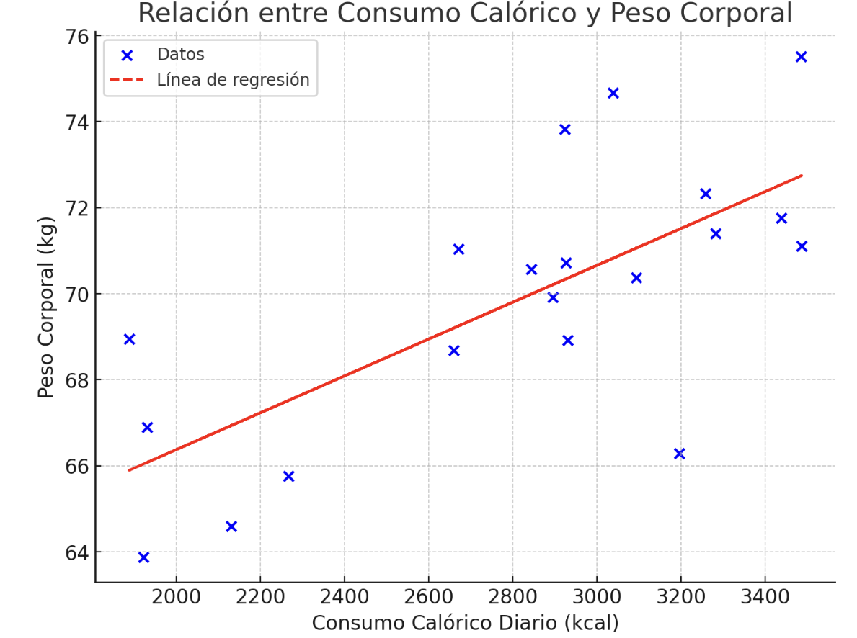Se generó un gráfico de dispersión para visualizar la relación entre el consumo calórico diario y el peso corporal. El patrón general sugiere una relación lineal positiva.

Estadísticas Descriptivas

|  |  |  |  |  |  |  |
| --- | --- | --- | --- | --- | --- | --- |
| **Variable** | **Media** | **Mediana** | **Desviación Estándar** | **Mínimo** | **Máximo** | **Rango** |
| Consumo Calórico (X) | 2813.10 | 2924.50 |  | 1887 | 3487 | 1600 |
| Peso Corporal (Y) | 69.86 | 70.47 | 3.18 | 63.87 | 75.51 | 11.64 |

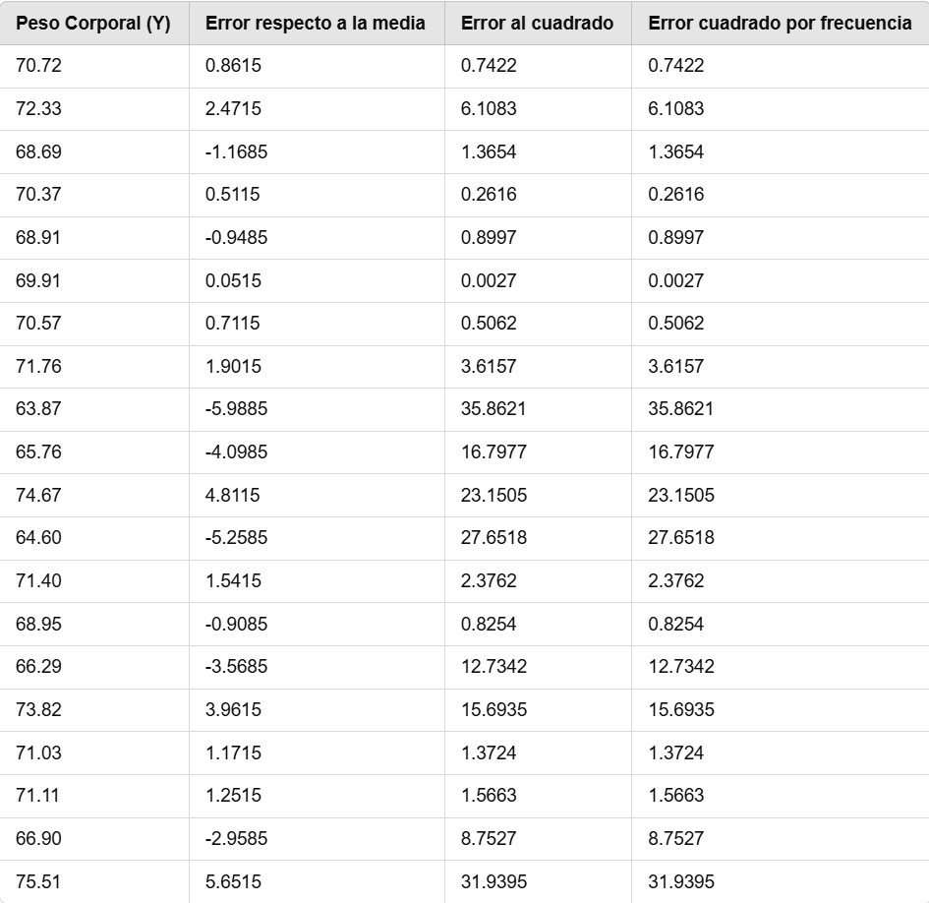

**Varianza**

$$s^{2}=\frac{192.2764}{19}≈10.1209$$

**Desviación Estándar**

$$\sqrt{s^{2}}= \sqrt{10.1209}≈3.1805$$

Identificación de Valores Atípicos

No se detectaron valores extremos que requieran eliminación o corrección. Todos los datos están dentro de un rango razonable.

# Preparación de los Datos

* **Limpieza de datos**: No hay valores faltantes ni errores en el conjunto de datos.
* **División del conjunto de datos**: Se dividió el conjunto de datos en:
* **Conjunto de entrenamiento** (70%): 14 registros.
* **Conjunto de prueba** (30%): 6 registros.

# Aplicación de la Regresión Lineal

|  |  |  |  |  |
| --- | --- | --- | --- | --- |
| **Consumo Calórico (X)** | **Peso Corporal (Y)** | **X -Y** | **X^2** | **Y^2** |
| 2926 | 70,72 | 206926,72 | 8561476 | 5001,32 |
| 3259 | 72,33 | 235723,47 | 10621081 | 5231,63 |
| 2660 | 68,69 | 182715,40 | 7075600 | 4718,32 |
| 3094 | 70,37 | 217724,78 | 9572836 | 4951,94 |
| 2930 | 68,91 | 201906,30 | 8584900 | 4748,59 |
| 2895 | 69,91 | 202389,45 | 8381025 | 4887,41 |
| 2844 | 70,57 | 200701,08 | 8088336 | 4980,12 |
| 3438 | 71,76 | 246710,88 | 11819844 | 5149,50 |
| 1921 | 63,87 | 122694,27 | 3690241 | 4079,38 |
| 2266 | 65,76 | 149012,16 | 5134756 | 4324,38 |
| 3038 | 74,67 | 226847,46 | 9229444 | 5575,61 |
| 2130 | 64,60 | 137598,00 | 4536900 | 4173,16 |
| 3282 | 71,40 | 234334,80 | 10771524 | 5097,96 |
| 1887 | 68,95 | 130108,65 | 3560769 | 4754,10 |
| 3196 | 66,29 | 211862,84 | 10214416 | 4394,36 |
| 2923 | 73,82 | 215775,86 | 8543929 | 5449,39 |
| 2671 | 71,03 | 189721,13 | 7134241 | 5045,26 |
| 3487 | 71,11 | 247960,57 | 12159169 | 5056,63 |
| 1930 | 66,90 | 129117,00 | 3724900 | 4475,61 |
| 3485 | 75,51 | 263152,35 | 12145225 | 5701,76 |
| **56262,00** | **1397,17** | **3952983,17** | **163550612** | **97796,42** |

# Link Código Fuente

Herramienta utilizada Python:  
<https://github.com/EstebanR05/regresion_lineal.git>

# Evaluación del Modelo

• Ecuación del modelo de regresión lineal:

$$Y=57.815+0.00428X$$

Donde:

$a =57.815$ es el intercepto.

$b=0.00428$ es el coeficiente de regresión.

• Coeficiente de determinación ($R^{2}$):

$$R^{2}=0.5034$$

Esto indica que el modelo explica aproximadamente el 50.34% de la variabilidad de Y (Peso Corporal) en función de X (Consumo Calórico).

• Error Cuadrático Medio (RMSE):

$$RMSE=2.1846$$

Esto mide la desviación promedio entre los valores observados y predichos en la misma unidad de **Y**.

• Error Absoluto Medio (MAE):

$$MAE=1.7293$$

Representa el error promedio absoluto entre las predicciones del modelo y los valores reales

# Interpretación de los Resultados

****Interpretación de los coeficientes****:

* ****Intercepto (****a=57.815****)****: Este valor representa el peso corporal promedio estimado (Y) cuando el consumo calórico (X) es igual a 0. Aunque no es un escenario realista (un consumo calórico de 0 no ocurre), es una referencia del punto inicial del modelo.
* ****Coeficiente de regresión (****b=0.00428****)****: Esto indica que, por cada incremento de una unidad en el consumo calórico (X), el peso corporal (Y) se incrementa en ****0.00428 kg****, en promedio. Esto sugiere que el consumo calórico tiene una relación positiva y directa con el peso corporal.

****Evaluación del rendimiento del modelo****:

* **Coeficiente de determinación ($R^{2}=0.5034$):** Aproximadamente el 50.34% de la variación en el peso corporal (Y) está explicada por el consumo calórico (X). Aunque este valor muestra una relación moderada, hay un 49.66% de variación que no es explicada por este modelo, lo que sugiere que otras variables (como actividad física, metabolismo, etc.) pueden estar influyendo en el peso corporal.

Errores de predicción:

* RMSE = 2.1846: La desviación promedio entre los valores observados y los valores predichos es de 2.18 kg.
* MAE = 1.7293: En promedio, las predicciones del modelo se desvían de los valores reales en 1.73 kg.

Conclusión del modelo: Aunque el modelo muestra una relación significativa entre el consumo calórico y el peso corporal, no es completamente preciso. Se pueden incluir más variables independientes para mejorar el rendimiento, como el nivel de actividad física, la edad, o factores genéticos.

# Predicciones

Usando la ecuación ajustada del modelo ($Y=57.815+0.00428X$), podemos realizar predicciones para valores específicos de consumo calórico (**X**):

1. Para X = 3000:
$$Y=57.815+0.00428(3000)=70.655 kg$$

2. Para X = 2500:
$$Y=57.815+0.00428(2500)=68.515 kg$$

3. Para X = 3500:

$$Y=57.815+0.00428(3500)=72.795 kg$$

Estas predicciones reflejan cómo el modelo estima el peso corporal en función del consumo calórico.

# Conclusiones

* **Influencia de las variables independientes**: El consumo calórico (X) tiene un efecto positivo en el peso corporal (Y). Sin embargo, el coeficiente de regresión indica que este efecto es moderado.
* **Utilidad del modelo**: El modelo es útil para obtener una estimación general de la relación entre consumo calórico y peso corporal, pero su capacidad predictiva no es perfecta ($R^{2}=0.5034$). Esto significa que hay otros factores importantes que el modelo no considera.
* **Errores y limitaciones**: El error promedio (RMSE y MAE) es significativo, lo que muestra que las predicciones pueden no ser precisas en todos los casos.

# ****Recomendaciones****:

* **Agregar más variables al modelo**: Incluir variables como edad, nivel de actividad física, metabolismo, género, y composición corporal podría mejorar significativamente el rendimiento del modelo.
* **Ampliar el tamaño de la muestra**: Un tamaño de muestra mayor podría proporcionar un modelo más robusto y confiable.
* **Análisis de residuos**: Realizar un análisis más profundo de los residuos para asegurarse de que cumplan los supuestos del modelo de regresión lineal (distribución normal y sin patrones sistemáticos).